Муниципальное бюджетное дошкольное образовательное учреждение

Полевского городского округа

«Детский сад № 49 общеразвивающего вида»

**Спортивное развлечение для детей старшей группы**

**по мотивам русской народной сказки**

**«Репка»**

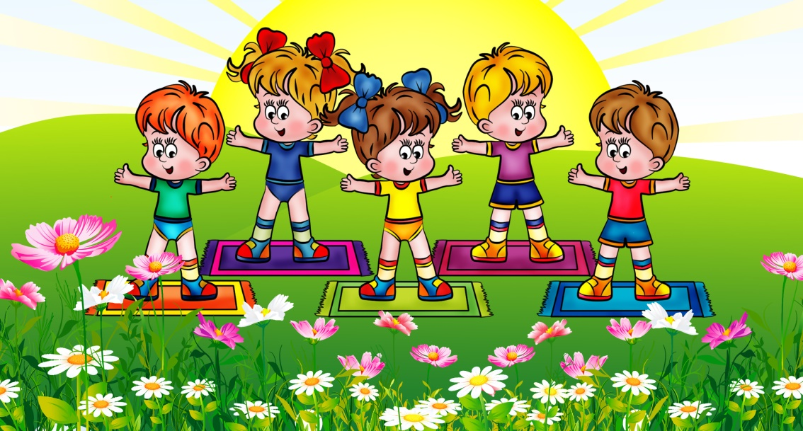

Воспитатель:

Крутикова Ирина Валерьевна

Июль, 2016

Цель:

Продолжать работу по укреплению здоровья детей и совершенствовать двигательные умения и навыки.

Задачи:

* Развивать психофизические качества: быстроту, силу, выносливость;
* Учить элементам соревнования, играм-эстафетам;
* Воспитывать у детей умение переживать за свою команду, чувство коллективизма;
* Развивать чувство юмора, весёлого соревновательного задора.

**Оборудование:**

* Мячи,
* обручи,
* лейки,
* платочек,
* грибы,
* ведёрки,
* маски персонажей сказки «Репка».

Вед.: Только сегодня, только сейчас! У нас и только для вас! Ребята! Начинаем наше спортивное развлечение. Мы сегодня увидим вас весёлыми, здоровыми, ловкими!

Дети: Мы хотим быть смелыми, ловкими, умелыми.

Знаем мы, что для страны, физкультурники нужны.

Вед.: В этой сказке дедка есть, бабушка и внучка.

Вместе с ними жили кошка, мышка, Жучка.

Мирно жили, не тужили, не было заботы.

Дружно, весело с охотой делали работу.

Посадил дед репку. Чтобы репке подрасти, надо дождику идти.

**Эстафета «Полей репку»**

Вед.: Выросла репка большая-пребольшая. Сейчас надо всех помощников выбирать, чтобы репку вытянуть.

**Эстафета «Передай мяч над головой»**

Вед.: За грибами в лес пойдём и лисичек наберём.

**Игра «Собери грибы с завязанными глазами»**

Вед.: А внучка с подружками гуляет, весело играет, и на мячиках прыгает.

**Конкурс «Попрыгай на мяче»**

Вед.: Будем дальше мы играть. Солнце разгорается, игра начинается.

**Народная игра «Гори, гори ясно»**

Вед.: Репка, репонька, вот какая крепонька.

В две команды становитесь, крепче за руки держитесь.

Предстоит нелёгкий путь – будем репку мы тянуть!

**Эстафета «Вытяни репку»**

Вед.: Молодцы все ребятишки – и девчонки и мальчишки!

В круг вставайте поскорей и станцуем веселей!

**Танец «Буги - Вуги»**